

הודעה לציבור: ריקון כלי קיבול מים!
מפגעי יתוש הטיגריס האסייני

נקבות יתוש הטיגריס האסייני נושאות נגיפים שונים, העלולים לגרום למחלה בבני אדם, ביניהם את נגיף קדחת הנילוס המערבי. על מנת לצמצם את האפשרות להתפתחות היתוש, מצורפות הנחיות משרד הבריאות והמשרד להגנת הסביבה:

מיהו הטיגריס האסייני?
היתוש מופיע ועוקץ במשך היום והערב, צבעו שחור עם פסים לבנים והוא מתפשט במכלים קטנים, כגון כמו עציצים עם מים, מכלים עם תחתיות של עציצים, שקתות לבעלי חיים, דליים עם מים, כלים שונים, כדים ועוד. התופעה נפוצה במיוחד בבתי עלמין, בגנים ציבוריים ומשתלות וגם בחצרות הבתים. היתושים הבוגרים נשארים רוב הזמן בצמחיה בקרבת הקרקע, מתעופפים למרחק קטן יחסית (עשרות עד מאות בודדות של מטרים) ומשך חייהם הוא כשבוע עד שבועיים.

איך מונעים התפתחות היתוש בחצר הבית?
לא קיימת הדברה כימית למניעת התפתחות יתוש זה. הטיפול היחיד שקיים בכדי למנוע את התפתחות היתושים, הוא לבדוק ביסודיות את החצר והגינה, לפחות פעם בשבוע ולאתר כל מקור להצטברות מים עומדים, לדוגמא דליים עומדים, כלי מים של בעלי חיים, מים המצטברים בעציצים, צמיגים ובתחתיותיהם של העציצים והאדניות, ולרוקן ולייבש כל כלי קיבול המשמש לאגירת מים.

מהם מאפייני הלוואי של העקיצה?
יתוש הטיגריס האסייני נקשר לאחד המינים הטורדנים ביותר לאדם, נקבת היתוש יכולה לגרום לכמה עקיצות בתוך זמן קצר, גם דרך בגדים דקים. תופעות לוואי עלולות להופיע בדומה לתגובה אלרגית, כגון גירוד, אדמומיות ונפיחות. התגובה האלרגית של רוב האנשים לעקיצה של יתוש האסייני חריפה יותר מאשר לעקיצות של יתושים אחרים.

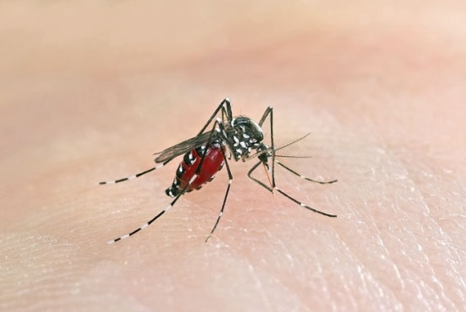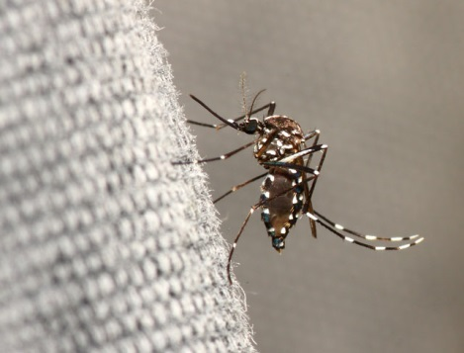

דיווחים סביבתיים דחופים ניתן להפנות למוקד המשרד להגנת הסביבה 6911*
בכל המצאות של ריכוז היתוש, יש לדווח גם למוקד המועצה 109

כל הפרטים וההנחיות המלאות, לרשותכם באתר המשרד להגנת הסביבה: http://www.sviva.gov.il

